CAHIER DES CHARGES DU SITE INTERNET CARTONAGECREA

1. Présentation d’ensemble du projet
   1. Présentation de l’entreprise :

* Présenter l’activité de l’entreprise : date de création, services ou produits vendus, nombre de salariés, CA
* Entreprise Libéral créée en 2014
* Services :

- Vente de fiches techniques des fabrication d'objets en carton

- vente de produits créés

- propositions de cours à distance

1.2 Les Objectifs du site :

- Présenter l'activité de l'entreprise

- Coin atelier

- Liste des produits créés en carton

- Gestion caddy

- Gestion compte client

- Paiment par paypal

1.3 Périmètre du projet :

- Langue : français

- adaptation support mobile

1.4 Description de l'existant :

- Site déjà eixstant : <http://cartonnagecrea.canalblog.com/>

- Nom de domaine : www .caronnagecrea.fr

2. Description graphique et ergonomique

2.1 Charte graphique :

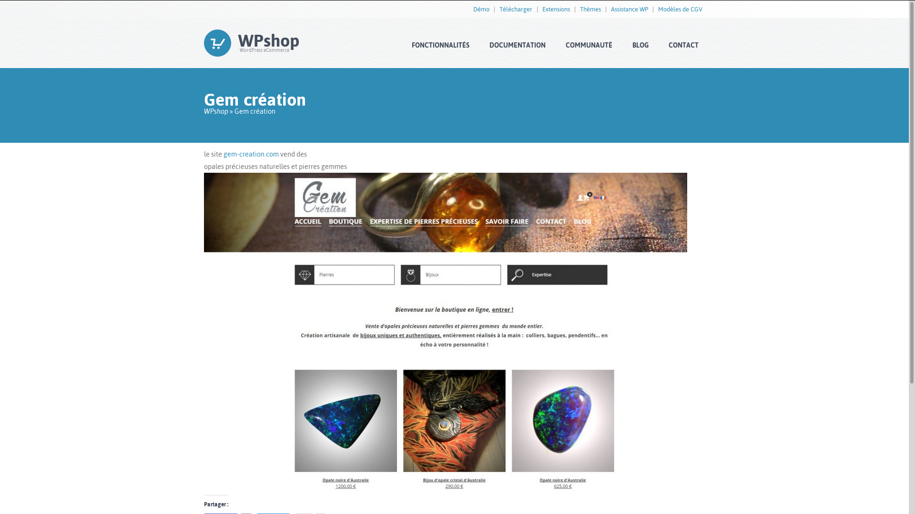

3. Description fonctionnelle et techniques

3.1 Arborescence du site

- Gérée par nous

3.2 Description fonctionnelle :

a Catalogue Produits :

Identification des produits, par nom ,par références.

Gestion Back-End d'ajout suppression de produits(accès droit administration du site)

a.1 Catégories des Produits :

en adéquation avec le catalogue, un accès simple au produit par le biais d'un menu.

Gestion Back-End d'ajout suppression des catégories (accès droit administration du site)

,a.2 Organisation de la recherche produit :

moteur de recherche par nom et catégorie résultat en liste accompagné d'un image du ou des produits

affichage du dernier avis, possibilité de faire afficher le reste des avis.

b.1 Caddy (panier)

Mise en place d'ajout et de visualisation du panier au niveau de la page d’accueil et au niveau d'une fiche produit.

Authentification obligatoire lors de l'action de valider l'achat.

Possibilité d'ajouter un produit lors de la visualisation d'un panier dans la liste de produits présent.

b.2 Gestion client

possibilité de prendre contacte en cas d'incident

accès aux postes d'avis

b.3 Facture

envoi d'une facture lors de la validation d'un achat

possibilité de l’éditer via l'espace client